CZWARTKOWE ZABAWY

Zaczynamy od poruszania się

Zabawa ruchowa:

<https://www.youtube.com/watch?v=brj9NX4rPaA>

1. Teraz bierzemy do rączki nożyczki, klej i działamy. Wycinamy zwierzątka w prostokącikach i zaczynamy liczyć. Dopasowujemy ilość zwierzątek do danej liczby i przyklejamy na odpowiednie miejsce.

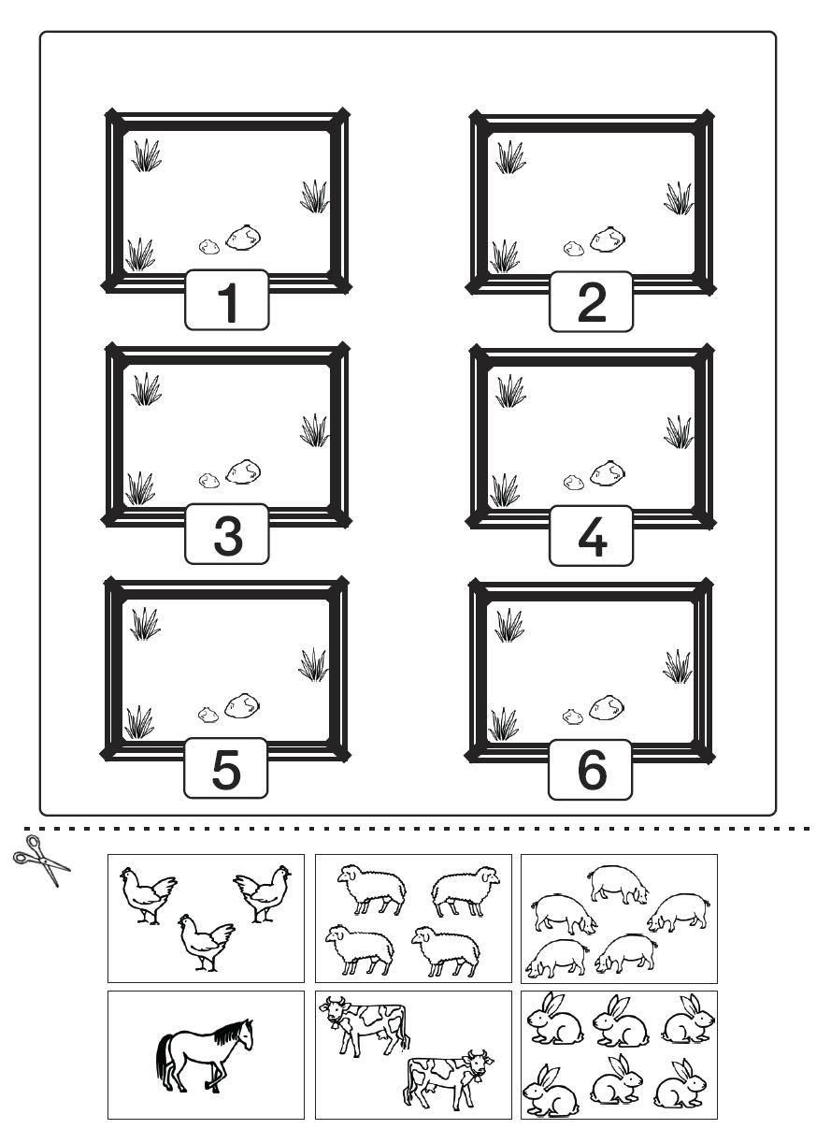

1. Teraz opowiedz mamie, tacie co znajduje się na obrazku.

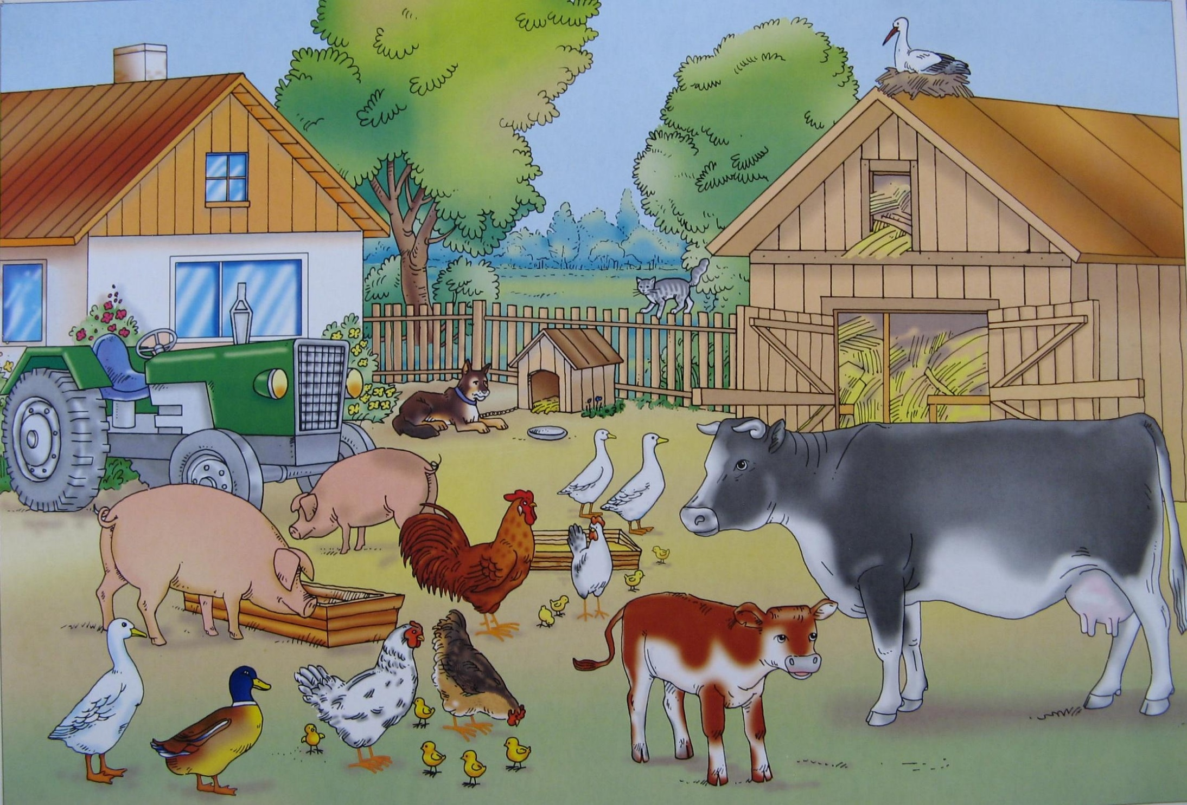

1. Zapraszam Was teraz do nauki wierszyka o biedronce.

To niezwykły wierszyk, żeby się go nauczyć trzeba przygotować kartkę i kredki a następnie słuchać uważnie.

Żeby dobrze zapamiętać wierszyk musicie narysować całą rodzinkę biedronek.

<https://www.youtube.com/watch?v=bTypDkh-nEc>

„Biedroneczka” - Rysowane wierszyki Pochwalcie się swoimi rysunkami i zróbcie im zdjęcia.





***DOBREJ ZABAWY***

***I DUŻO UŚMIECHU***